X射线衍射仪
仪器型号 | XRD-6000 | 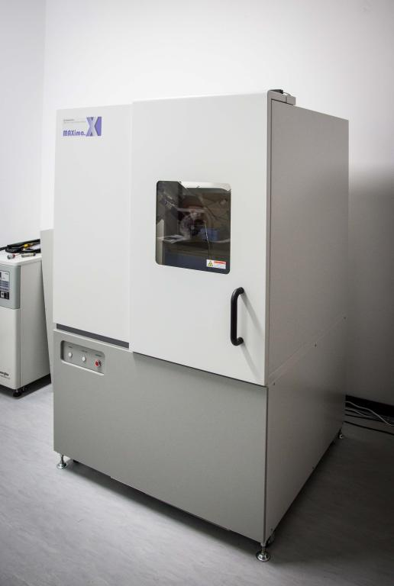
仪器状态 | 完好
存放位置 | C101
负责人 | 李孟婷
仪器简介 | XRD-6000适用于各种形式及状态的样品，包括难于固定的样品，例如粉末及薄膜等样品。XRD-6000具有标准配置的，适用于X射线衍射的重要分析工作定性分析的自动检索/匹配软件。设置详细的检索参数，二次检索功能，以及在原始数据的峰形上与候选物质的对比显示。使用此系统定性分析可以达到很高的成功率。
主要用途 | 提供解决各种领域的分析要求，从常规的定性一定量分析到状态变化分析，多种材料重叠的X射线衍射谱图分析。
技术参数 | X光管：型号 Cu，NF型  焦斑 1.0*10mm ; 2.0*12mm  最大功率 2KW ；2.7KW  X射线发生器：最大功率 3KW  输出稳定性 ±0.005%（电源波动10%）  最大管电压 60KV  最大管电流 80mA  电压步宽 1KV  电流步宽 1mA  测角仪：类型 垂直型  测角仪半径 185mm  最小步进角度 0.001°（θ），0.002°（2θ）  角度重现性 ±0.0001°（2θ）  扫描范围 -6°～163°（2θ），-180°～180°（θ）  扫描模式 θ/2θ联动模式，θ、2θ独立驱动模式  检测器计数系统：检测器 闪烁晶体计数器（NaI闪烁晶体）

